SCREEN FLOW - TÀI LIỆU THIẾT KẾ CƠ SỞ DỮ LIỆU
Nhóm 12 - Thành viên nhóm
- Phạm Thanh Huy (Nhóm Trưởng)
- Trần Gia Hào
- Trình Hoàng Kỳ
- Nguyễn Công Huy
Tên ứng dụng: CHƯƠNG TRÌNH BÁN VÉ TÀU TẠI GA
Thời gian thực hiện: Từ .5/8./2025 đến 21/10/2025 (15 tuần)

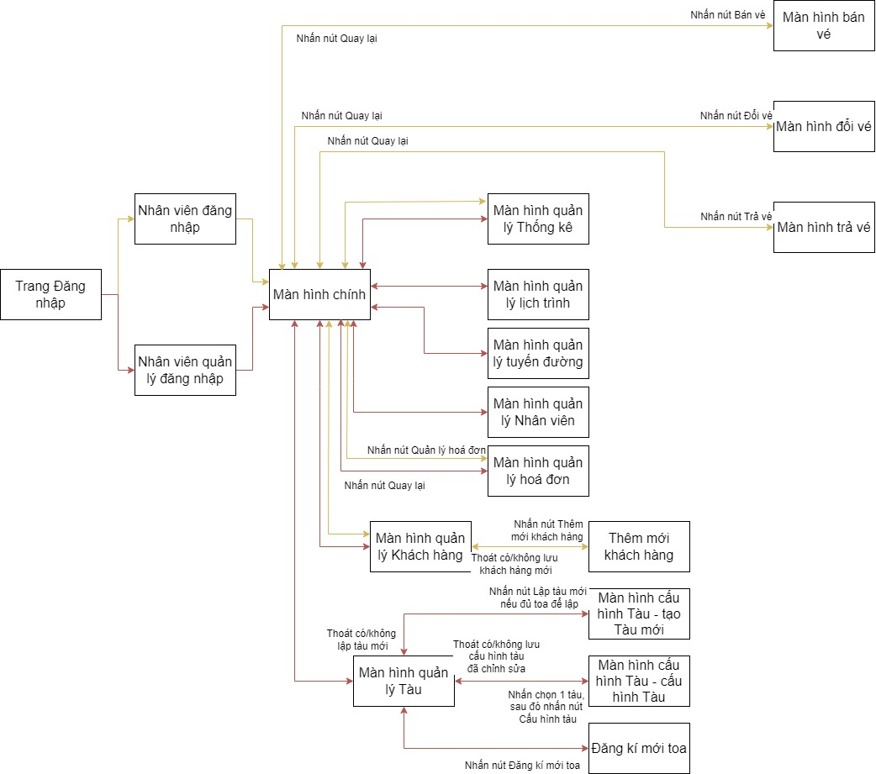
1. Screen Flow: Phân luồng màn hình của ứng dụng

2. Cơ sở dữ liệu

2.1. Cơ sở dữ liệu quan hệ

2.1.1 Sơ đồ thực thể và mối kết hợp (EER)
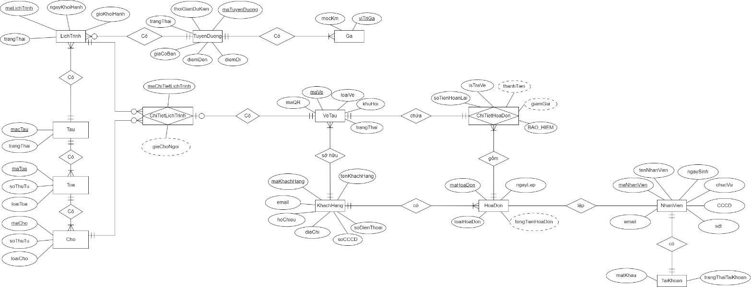

2.1.2 sơ đồ trên HQT CSDL: (CSDL)

2.2. Các ràng buộc toàn vẹn trong CSDL

* Các buộc miền giá trị

1. Bảng KhachHang
Thuộc tính | Kiểu dữ liệu | Ràng buộc
maKhachHang | CHAR(11) | PK, AUTO INCREMENT
tenKhachHang | NVARCHAR(100) | NOT NULL
soCCCD | VARCHAR(12) | 9 số hoặc 12 số. Có thể trống nếu hoChieu đã có dữ liệu
hoChieu | VARCHAR(20) | Có thể trống nếu soCCCD đã có dữ liệu
soDienThoai | NVARCHAR(20) | NOT NULL
diemTich | INT | >=0

2. Bảng Tau
Thuộc tính | Kiểu dữ liệu | Ràng buộc
macTau | VARCHAR(5) | PK
trangThai | NVARCHAR(20) | Thuộc tính dẫn xuất

3. Bảng Toa
Thuộc tính | Kiểu dữ liệu | Ràng buộc
maToa | CHAR(4) | PK, AUTO INCREMENT
macTau | VARCHAR(5) | FK
soThuTu | INT | >=0, <17
loaiToa | NVARCHAR(30) | {“Toa ngồi cứng”, “Toa ngồi mềm” , “Toa giường khoang 6”, “Toa giường khoang 4”, “Toa giường VIP”}

4. Bảng Cho
Thuộc tính | Kiểu dữ liệu | Ràng buộc
maCho | CHAR(6) | PK, AUTO INCREMENT
maToa | CHAR(4) | FK
soThuTu | INT | >=0, <100
loaiToa | NVARCHAR(30) | {“Ghế ngồi cứng”, “Ghế ngồi mềm” , “Giường nằm khoang 6”, “Giường nằm khoang 4”, “Giường nằm VIP”}

5. Bảng Ga
Thuộc tính | Kiểu dữ liệu | Ràng buộc
maGa | INT | PK, AUTO INCREMENT
viTriGa | VARCHAR(100) | NOT NULL
mocKm | INT | >= 0

6. Bảng TuyenDuong
Thuộc tính | Kiểu dữ liệu | Ràng buộc
maTuyen | INT | PK, AUTO INCREMENT
diemDi | INT | FK
diemDen | INT | FK
thoiGianDuKien | INT | >= 1
giaCoBan | FLOAT | >=
trangThai | VARCHAR(20) | {“Nhap”, “SanSang”, “TamNgung”}

7. Bảng LichTrinh
Thuộc tính | Kiểu dữ liệu | Ràng buộc
maLichTrinh | VARCHAR(50) | PK
maTuyenDuong | INT | FK
maTau | VARCHAR(50) | FK
ngayKhoiHanh | DATE | >= CURRENT_DATE + 1
gioKhoiHanh | TIME | Không ở quá khứ
trangThai | VARCHAR(20) | {“Nhap”, “ChuaKhoiHanh”, “DangChay”, “TamHoan”, “DaKetThuc”, “TamNgung”}

8. Bảng ChiTietLichTrinh
Thuộc tính | Kiểu dữ liệu | Ràng buộc
maChiTietLichTrinh | INT | PK, AUTO INCREMENT
maChoNgoi | VARCHAR(50) | FK
malichTrinh | VARCHAR(50) | FK
giaChoNgoi | DOUBLE | Thuộc tính dẫn xuất

9. Bảng VeTau
Thuộc tính | Kiểu dữ liệu | Ràng buộc
maVe | VARCHAR(20) | PK, theo định dạng <YYYYMMDD> + 4 số tăng dần
khachHangId | VARCHAR(11) | FK, NOT NULL
chiTietLichTrinhId | INT | FK, NOT NULL
loaiVe | NVARCHAR(30) | CHECK (loaiVe IN (“Vé bình thường”, “Vé người lớn tuổi”, “Vé trẻ em”, “Vé học sinh – sinh viên”)), NULL
khuHoi | boolean | DEFAULT FALSE
trangThai | VARCHAR(10) | NOT NULL
maQR | VARCHAR(255) | UNIQUE

10. Bảng HoaDon
Thuộc tính | Kiểu dữ liệu | Ràng buộc
maHoaDon | VARCHAR(20) | PK, theo định dạng “HD” + <YYYY> + 6 số tăng dần
khachHangId | VARCHAR(11) | FK, NOT NULL
nhanVienId | VARCHAR(20) | FK, NOT NULL
ngayLap | DATETIME | NOT NULL, CHECK (ngayLap = CURRENT_DATE)
tongTienHoaDon | MONEY | CHECK (tongTienHoaDon >= 0), NOT NULL
loaiHoaDon | NVARCHAR(30) | CHECK (loaiHoaDon IN (“Bán vé”, “Hoàn tiền”, “Đổi vé)), NOT NULL

11. Bảng ChiTietHoaDon
Thuộc tính | Kiểu dữ liệu | Ràng buộc
maHoaDon | VARCHAR(20) | PK, FK, NOT NULL
maVe | VARCHAR(20) | PK, FK, NOT NULL
giaGiam | MONEY | CHECK (giaGiam >= 0), NOT NULL
thanhTien | MONEY | CHECK (thanhTien >= 0), NOT NULL
BAO_HIEM | SMALLINT | DEFAULT 2000, NOT NULL
isTraVe | BOOLEAN | TRUE = Hoá đơn trả vé, FALSE = Không phải hoá đơn trả vé, NOT NULL
soTienHoanLai | MONEY | CHECK (soTienHoanLai >= 0), NOT NULL

12. Bảng NhanVien
Thuộc tính | Kiểu dữ liệu | Ràng buộc
maNhanVien | VARCHAR(20) | PK, theo định dạng “NV” + ngàySinh(ddMMyy) + 4 số ngẫu nhiên
tenNhanVien | NVARCHAR(50) | NOT NULL, ký tự đầu mỗi từ viết hoa, chỉ chứa chữ cái và khoảng trắng
soCCCD | VARCHAR(12) | UNIQUE, NOT NULL, chỉ chứa số, đúng 12 ký tự
ngaySinh | DATE | CHECK (TIMESTAMPDIFF(YEAR, ngaySinh, CURRENT_DATE) >= 18), NOT NULL
gioiTinh | BOOLEAN | TRUE = Nữ, FALSE = Nam, NOT NULL
soDienThoai | VARCHAR(10) | NOT NULL, CHECK (soDienThoai LIKE ‘03%’ OR ‘05%’ OR ‘07%’ OR ‘08%’ OR ‘09%’)
email | VARCHAR(100) | UNIQUE, NOT NULL, CHECK (email LIKE ‘%@gmail.com’ OR ‘%@outlook.com’)
chucVu | BOOLEAN | TRUE = Quản lý, FALSE = Nhân viên, NOT NULL
tinhTrangCV | NVARCHAR(20) | CHECK (tinhTrangCV IN (‘đã nghỉ’, ‘tạm nghỉ’, ‘đang làm’)), DEFAULT ‘đang làm’

13. Bảng TaiKhoan
Thuộc tính | Kiểu dữ liệu | Ràng buộc
maNhanvien | VARCHAR(20) | PK, FK → NhanVien(maNhanVien), NOT NULL
matKhau | VARCHAR(20) | NOT NULL , tạm khóa 5 phút nếu nhập sai quá 5 lần
trangThaiTK | NVARCHAR(50) | CHECK (trangThaiTK IN (‘tamngung’, ‘danghoatdong’, ‘ngunghan’)), DEFAULT ‘danghoatdong’

3. Một số màn hình thiết kế:

Màn hình đăng nhập
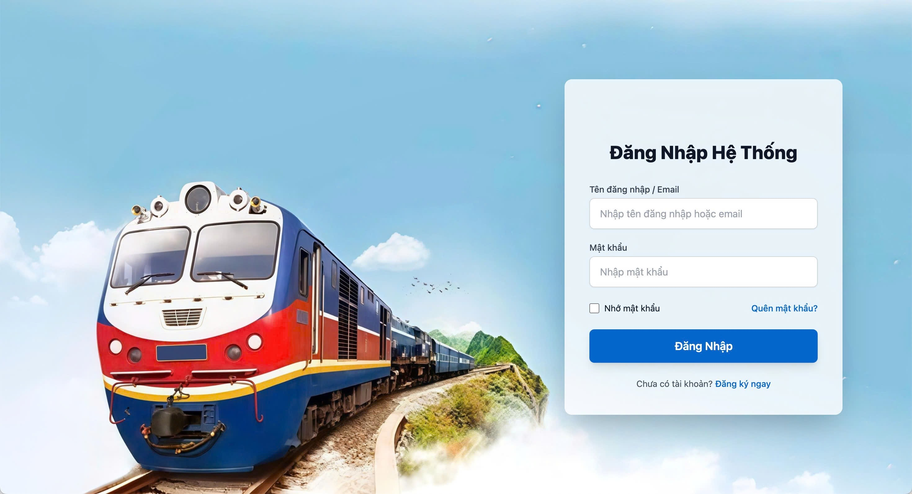

Màn hình quản lý tuyến đường
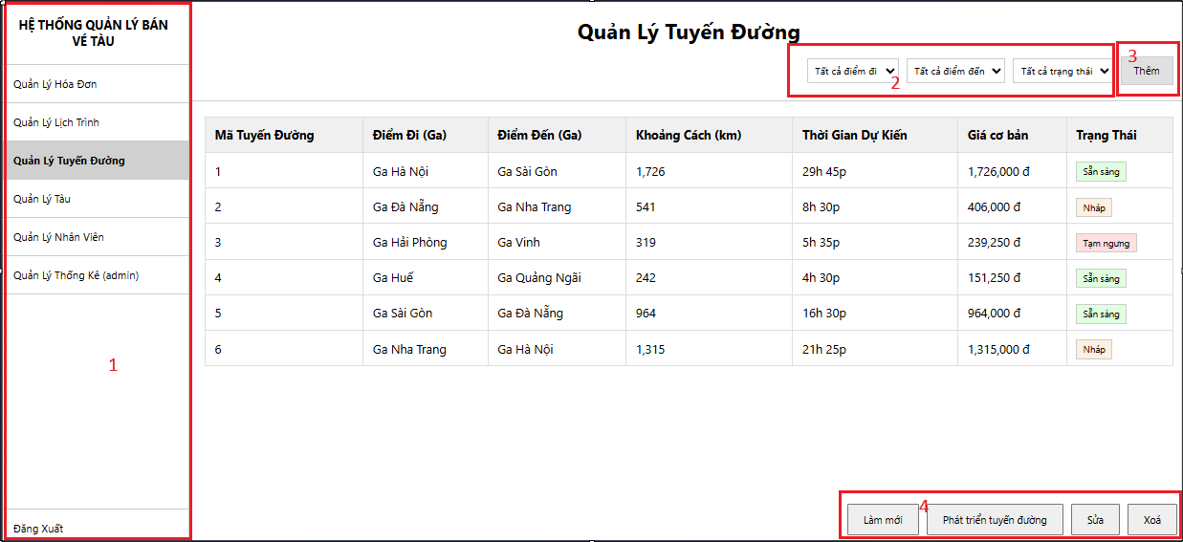
- Là Khung tuỳ chọn, người dùng có thể chọn để thay đổi giữa các màn hình
- Gồm nhiều Combox Lọc tuyến đường theo địa điểm, và theo trạng thái
- Button Thêm mới tuyến đường

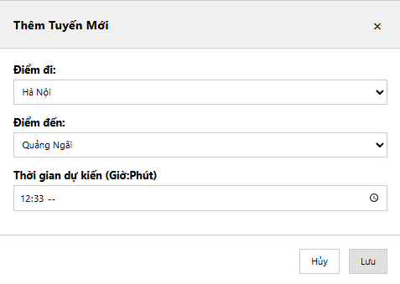

Khi thêm tuyến mới sẽ hiện ra form
- Button Làm mới danh sách tuyến đường
- Button Sửa tuyến đường cũng sẽ hiện ra form như tuyến đường, và chỉ cho sửa điểm đến và điểm đi thời gian di chuyển, điểm đi, điểm đến ,chỉ sửa với tuyến đường nháp, hoặc chưa gắn với lịch trình nào
- Button Xoá tuyến đường

Màn hình quản lý lịch trình
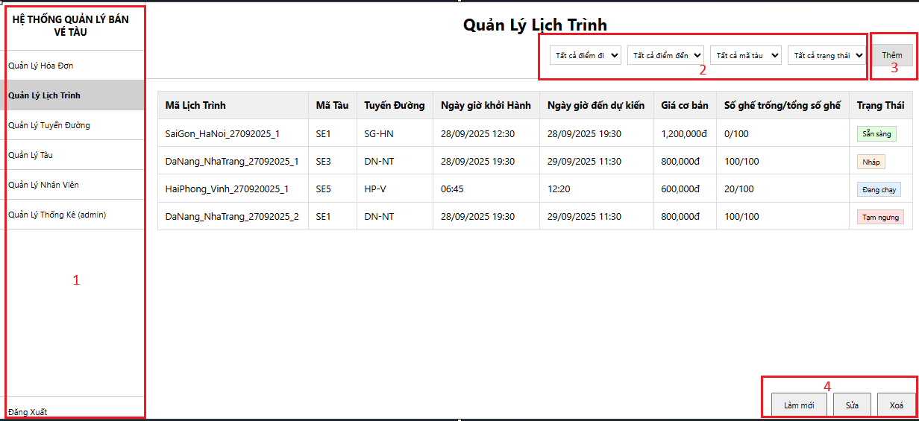
- Cho phép người dùng chuyển đổi giữa các chức năng
- Gồm nhiều tiêu chí lọc để người dùng có thể lọc lịch trình dễ dàng
- Button thêm khi chọn sẽ hiện ra form để thêm

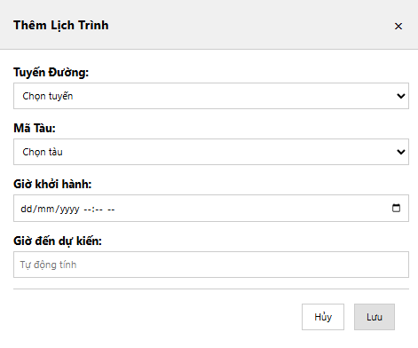

- Gồm các button để làm mới, sửa và xoá tuyến đường khi chọn

Màn hình Quản lý vé tàu
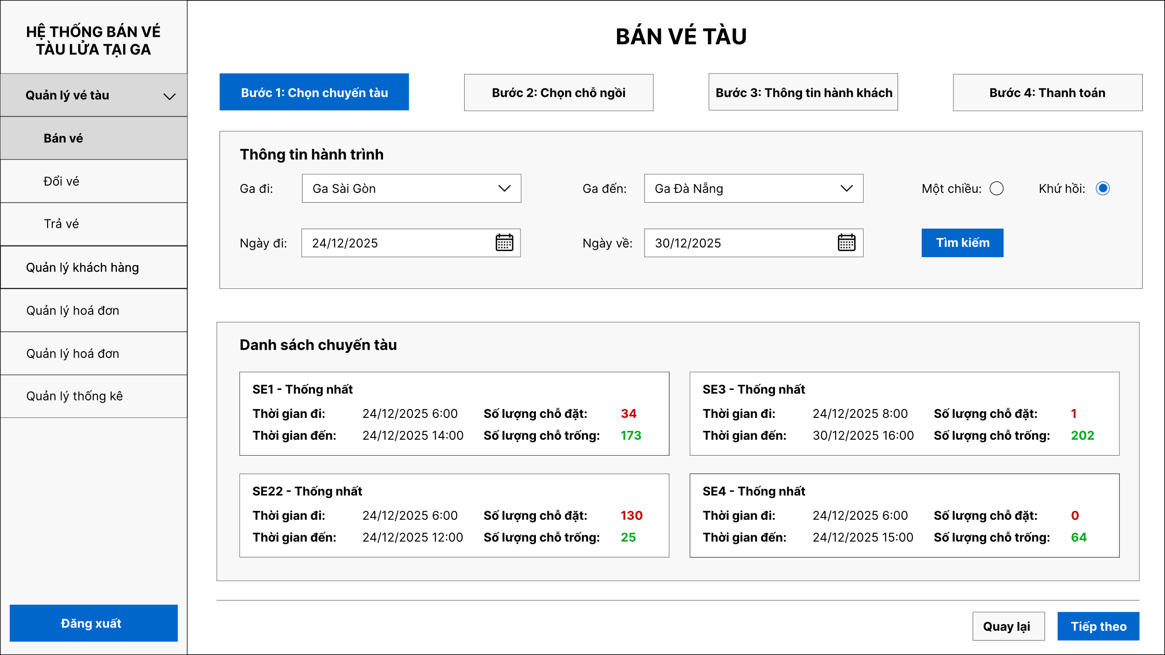
5
4
3
2
1

- Chức năng bán vé của hệ thống
- Nhập thông tin hành trình để tìm chuyến tàu
- Danh sách các chuyến tàu phù hợp
- Ấn nút Tiếp theo để chọn chỗ ngồi
- Ấn nút Quay lại để huỷ chức năng

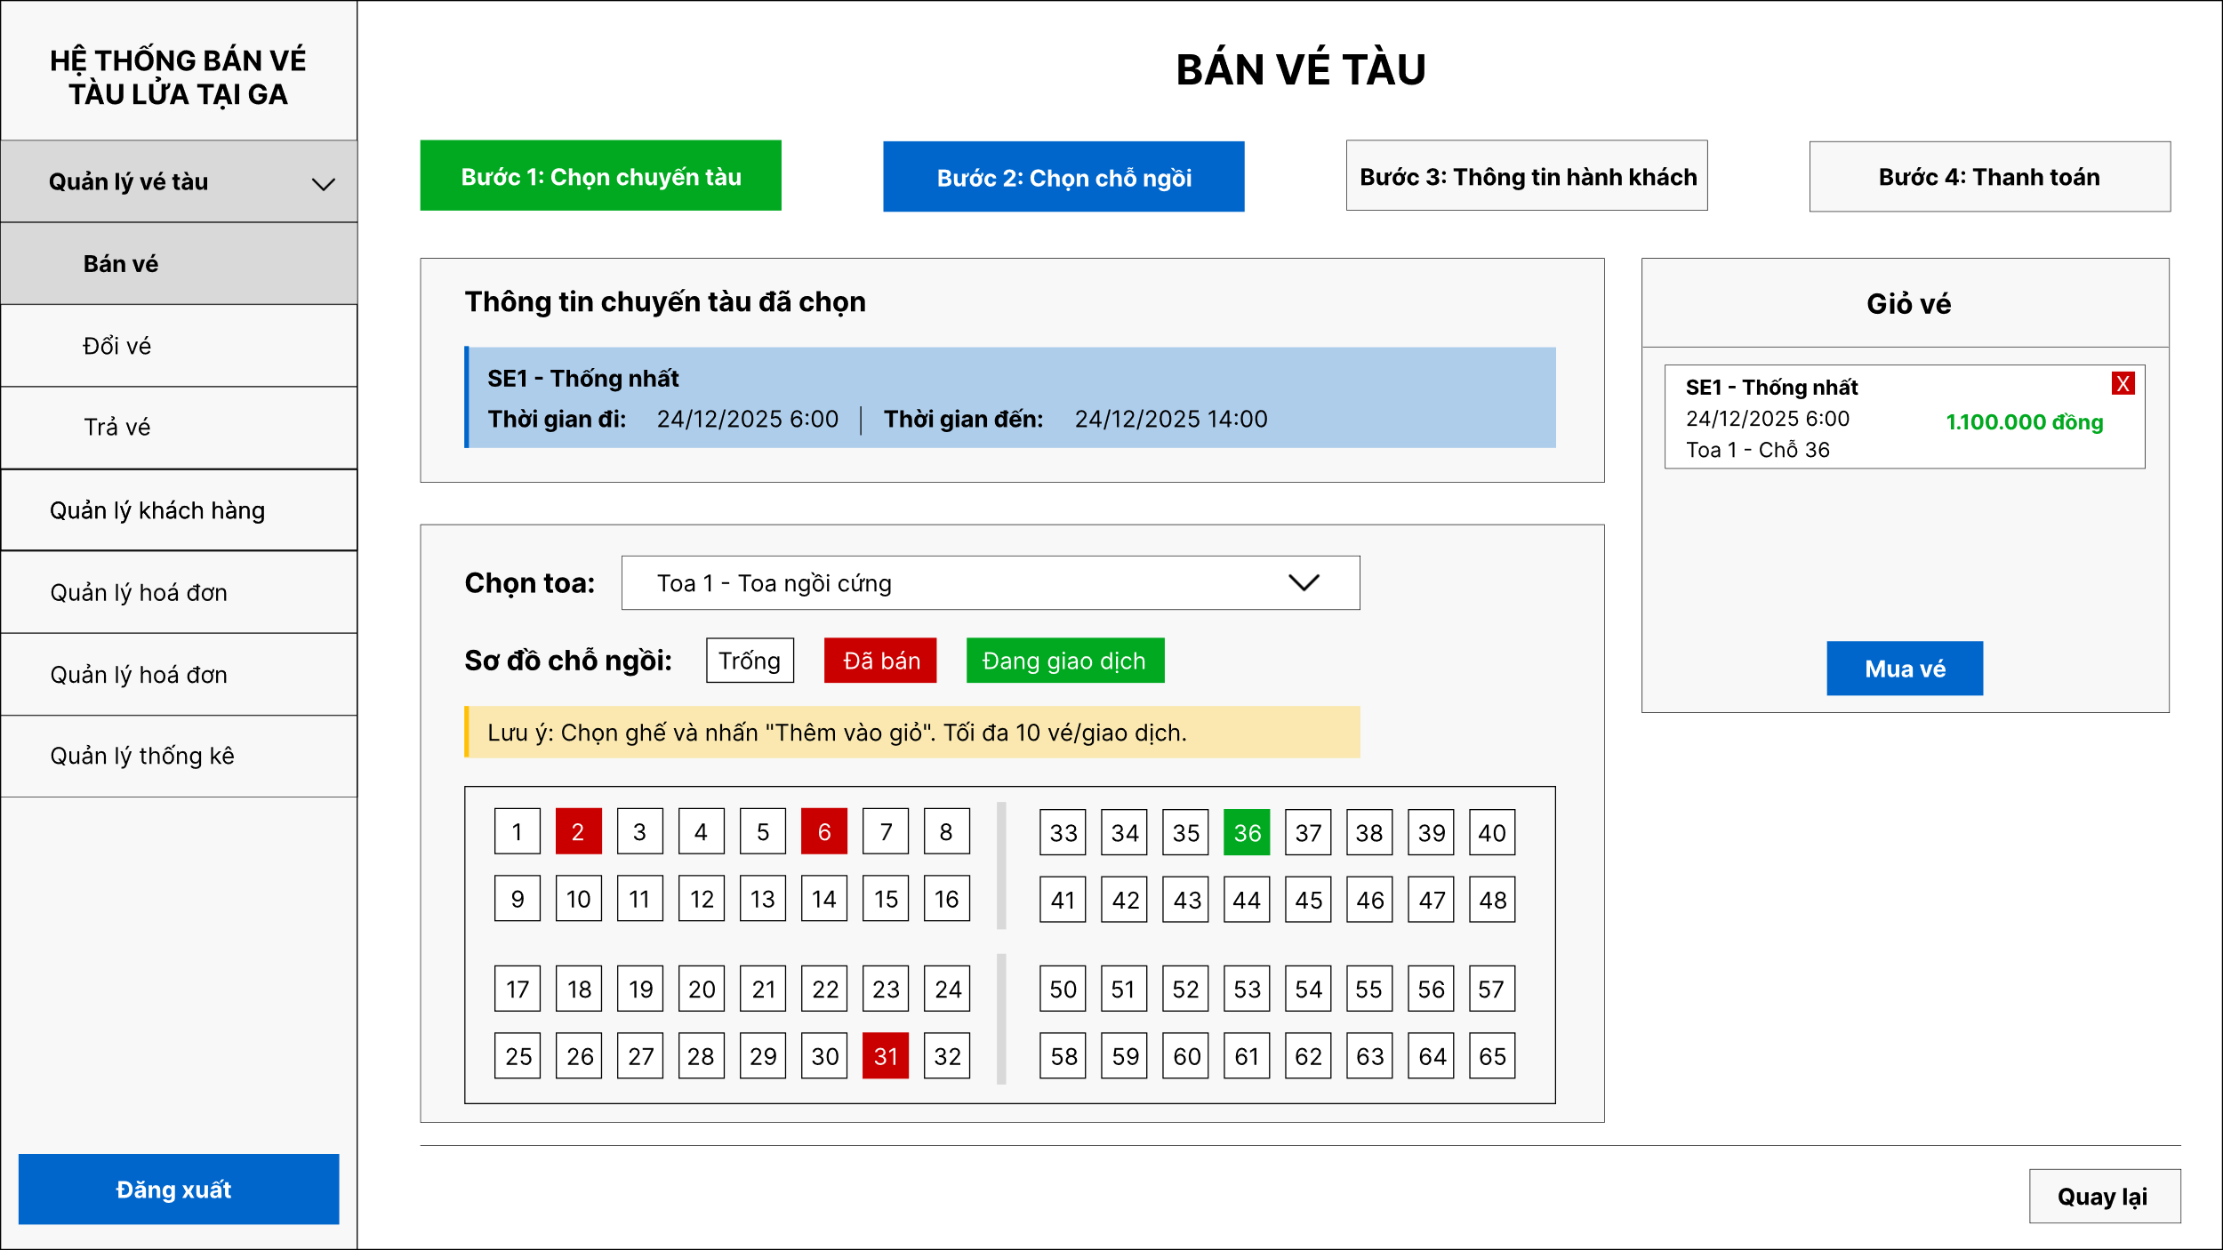
5
4
3
2
1
- Chọn loại toa mong muốn
- Danh sách chỗ ngồi tương ứng với toa
- Chọn xong hệ thống sẽ đưa vào giỏ vé
- Ấn nút mua vé để nhập thông tin hành khách

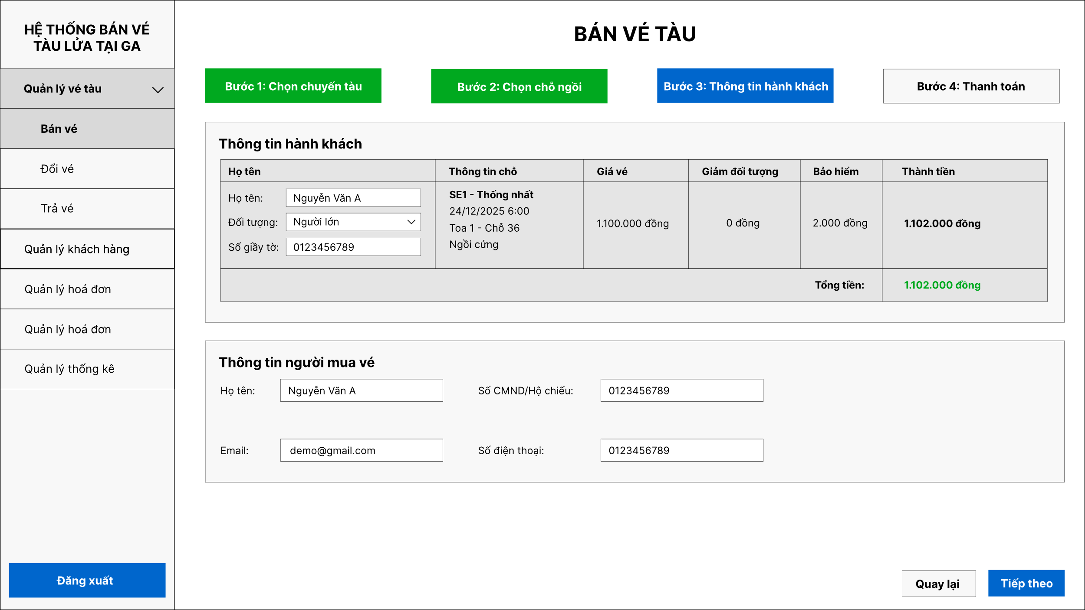
2
3
1

- Nhập thông tin hành khách đi tàu
- Nhập thông tin người mua vé
- Ấn nút Tiếp theo để tiến hành thanh toán

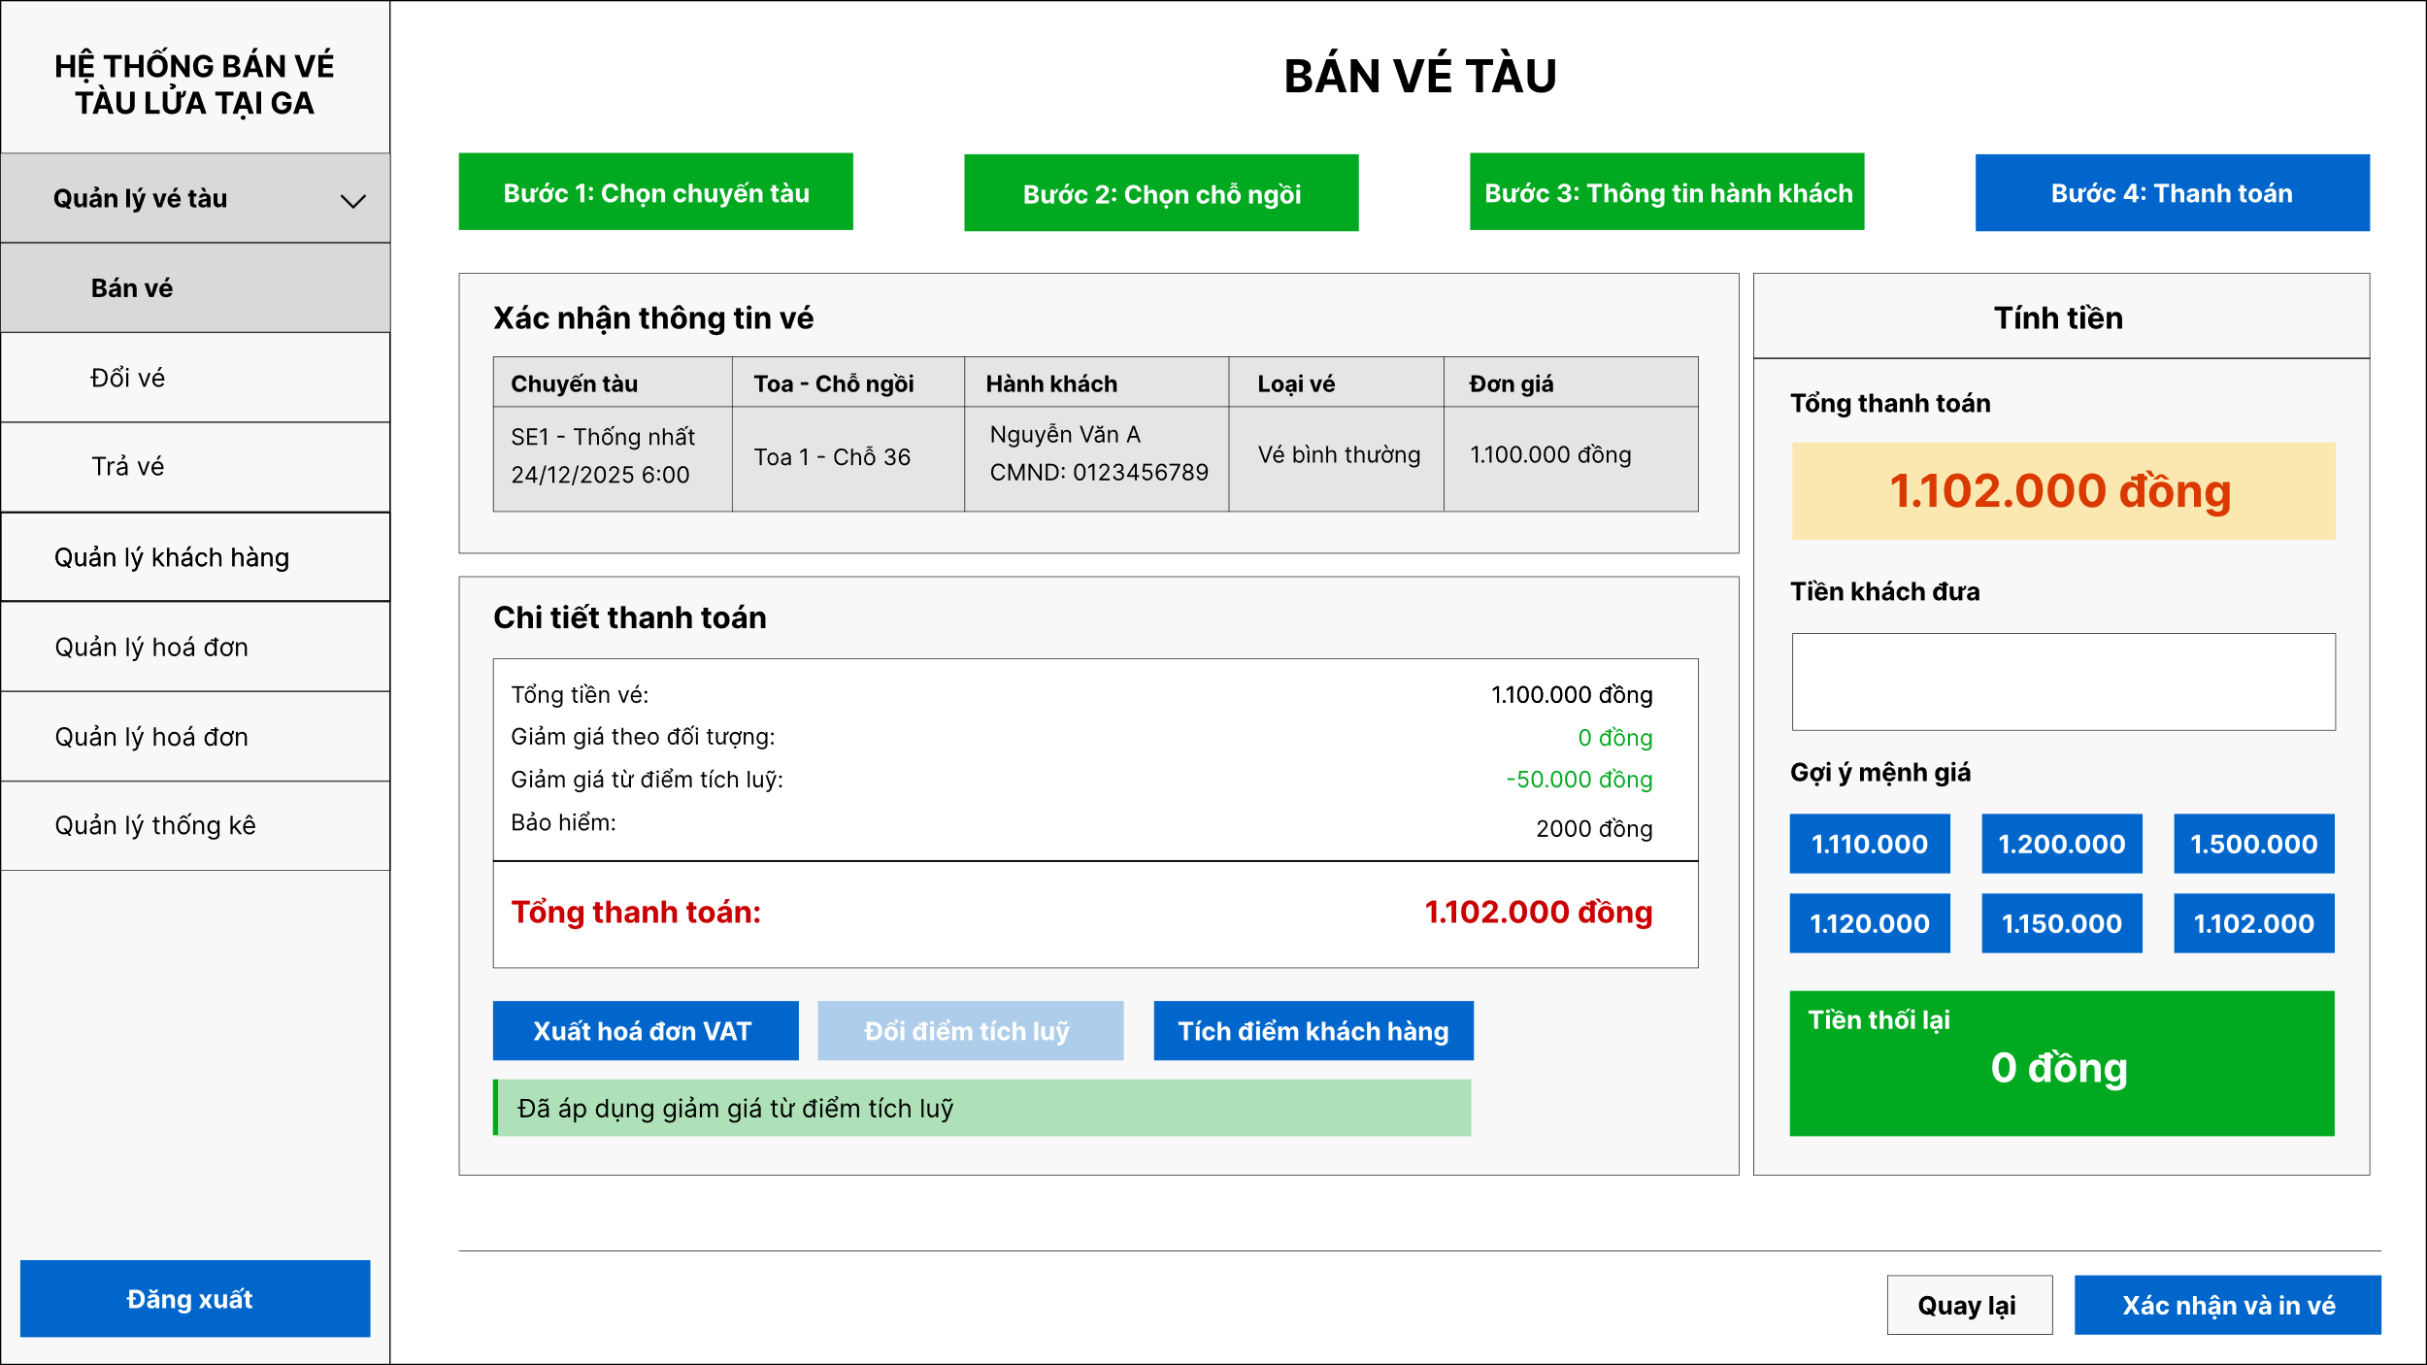
10
9
8
7
6
5
4
3
2
1

- Xác nhận thông tin vé trước khi thanh toán
- Chi tiết số tiền cần thanh toán
- Ấn nút để xuất hoá đơn VAT
- Ấn nút để đổi điểm tích luỹ và giảm giá
- Ấn nút để tạo thông tin tích điểm khuyến mãi cho khách hàng
- Hiển thị tổng số tiền thanh toán
- Nhập số tiền khách hàng đưa
- Ấn nút để chọn nhanh số tiền khách đưa
- Hiển thị số tiền cần phải thối cho khách hàng
- Ấn nút để in vé
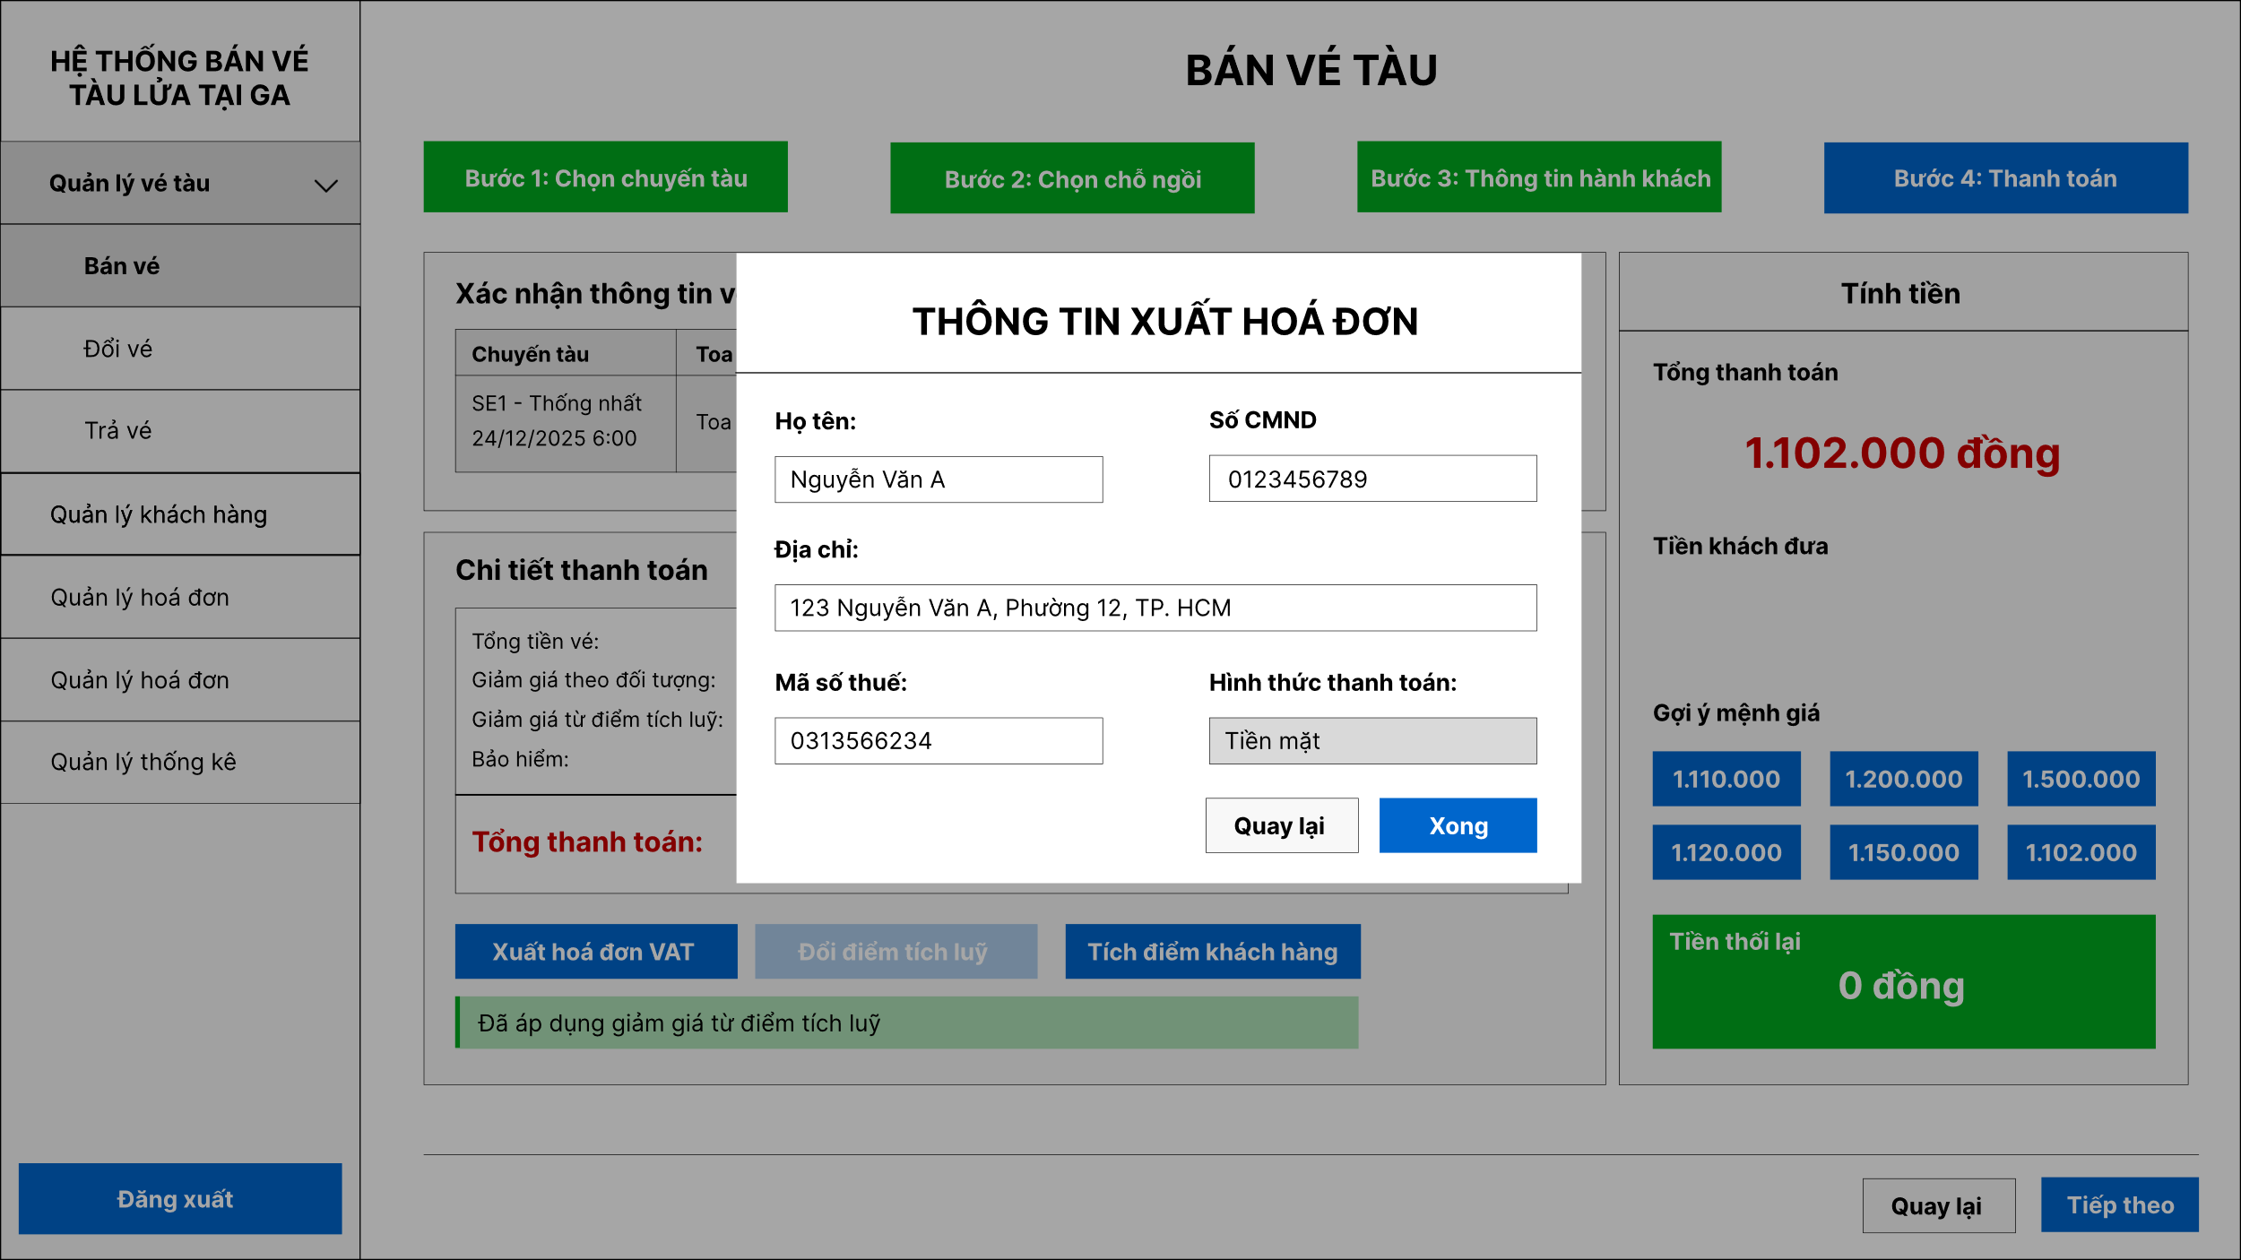
3
2
1
- Nhập thông tin xuất hoá đơn
- Ấn xong để hoàn tất nhập hoá đơn
- Ấn nút để huỷ

Màn hình quản lý thống kê

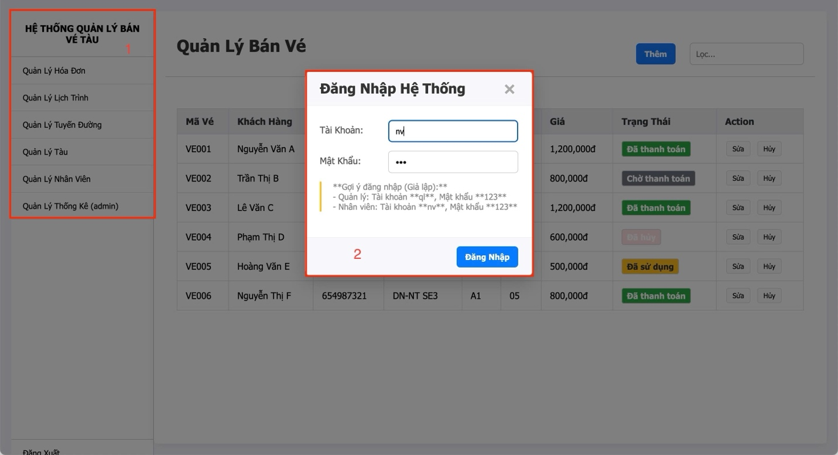
- Cho người dùng chuyển đổi giữa các chức năng, khi chọn vào quản lí thống kê sẽ hiện lên đăng nhập
- Thực hiện đăng nhập để có các chức năng tương ứng

  - . Đối với nhân viên
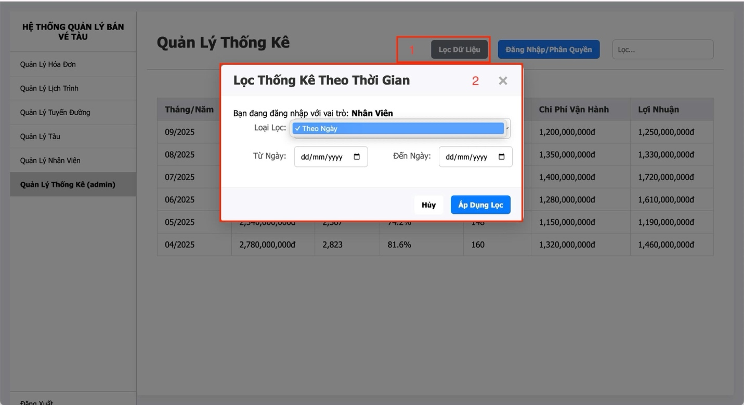
- Nhân viên khi chọn lọc dữ liệu
- Nhân viên chỉ được lọc theo ngày thôi
  - . Đối với quản lí
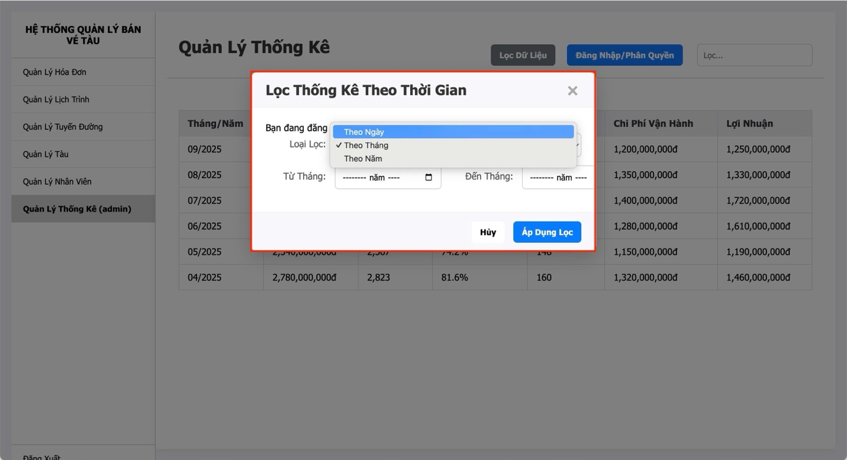
Quản lý thống kê được cả ngày tháng năm

Màn hình quản lý khách hàng
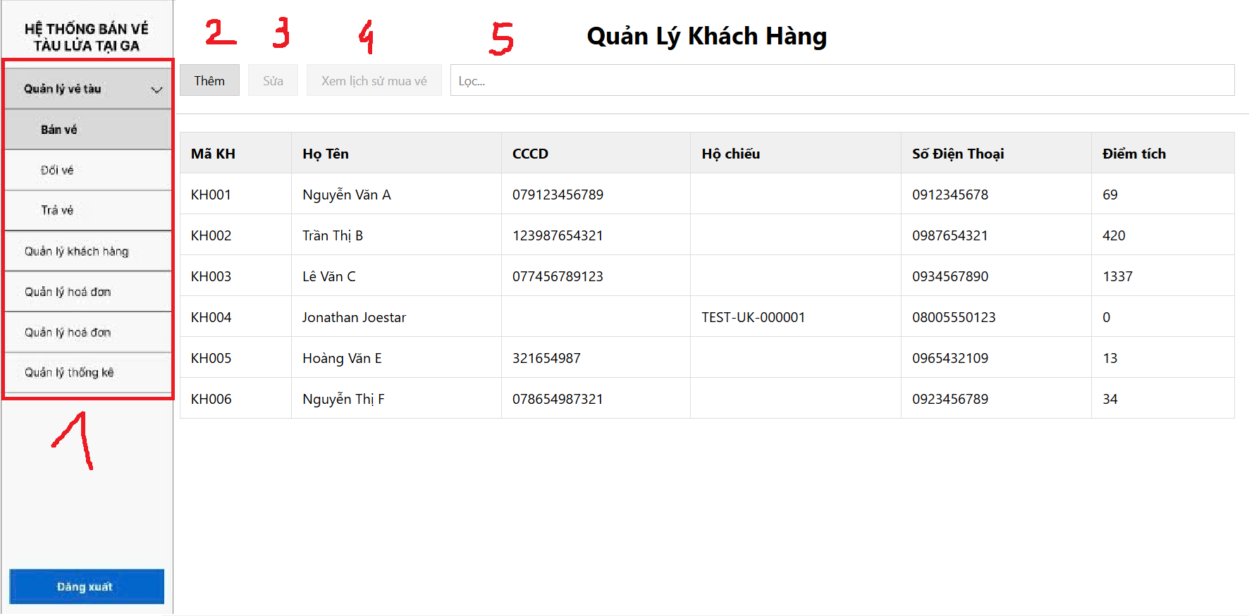

- Là Khung tuỳ chọn, người dùng có thể chọn để thay đổi giữa các màn hình
- Button Thêm mới Khách hàng: Khi nhấn vào sẽ hiện ra form Thêm khách hàng

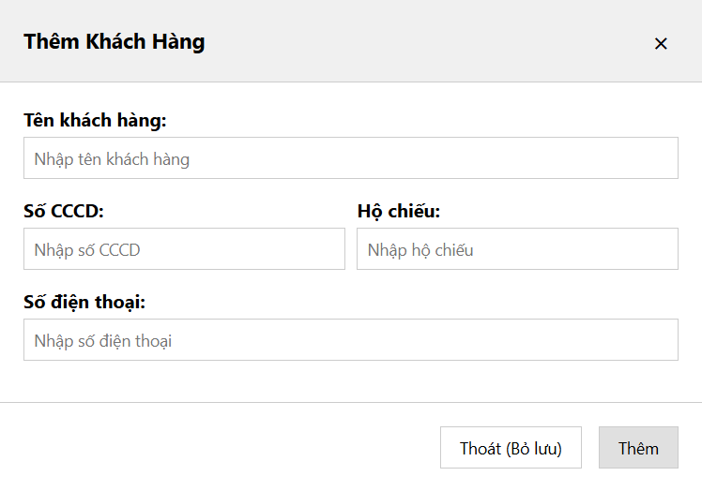

- Button Sửa thông tin khách hàng: Mặc định là không hoạt động, chỉ khi nhấn chọn 1 hàng trong bảng mới mở hoạt động. Khi nhấn vào sẽ mở ra form giống form Thêm khách hàng, nhưng chỉ cho phép chỉnh sửa Tên, Hộ Chiếu (nếu có thay đổi), số điện thoại, email, địa chỉ
- Button Xem lịch sử mua vé: Mặc định là không hoạt động, chỉ khi nhấn chọn 1 hàng trong bảng mới mở hoạt động. Khi nhấn vào sẽ mở form Lịch sử mua vé

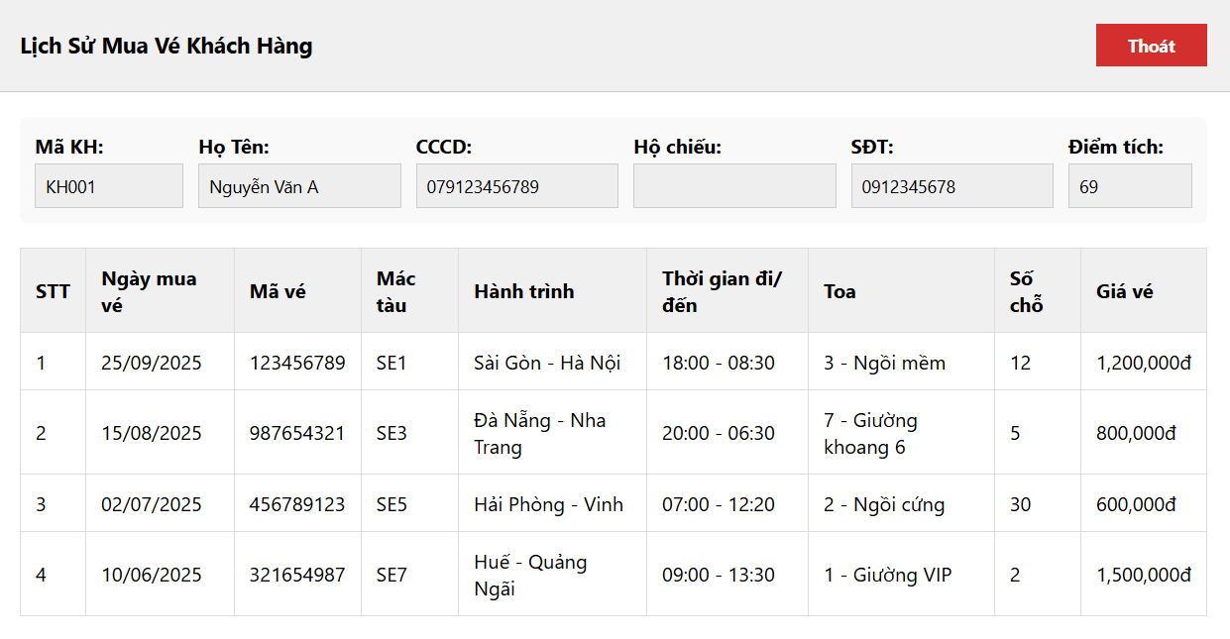

- Thanh tìm kiếm Lọc, cho phép nhập chữ, sau đó sẽ tìm kiếm chuỗi đó trong hệ thống nếu xuất hiện trong bất kì trường thông tin nào trong cơ sở dử liệu Khách hàng

Màn hình quản lý tàu
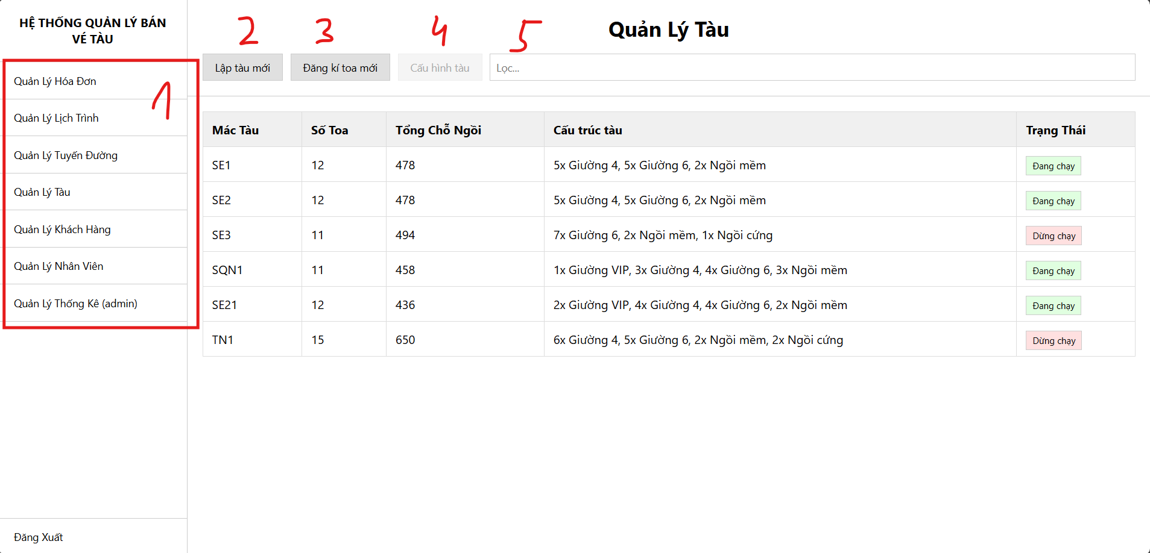
1. Là Khung tuỳ chọn, người dùng có thể chọn để thay đổi giữa các màn hình
2. Button Lập tàu mới: Khi nhấn vào sẽ hiện ra form Lập tàu mới
3. Button Đăng kí toa mới: Khi nhấn vào sẽ hiện ra form Đăng kí toa mới
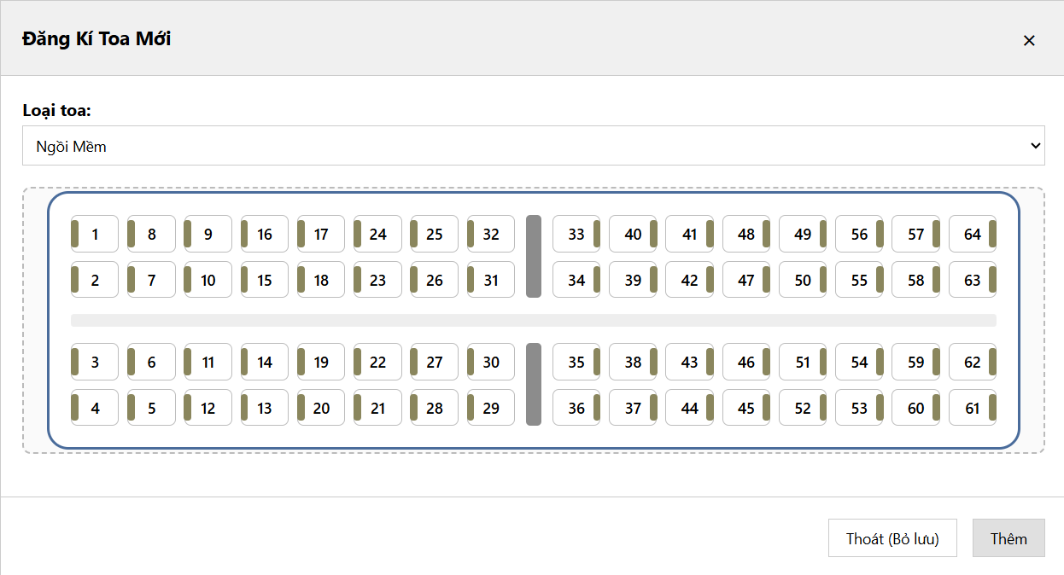
4. Button Cấu hình tàu: Mặc định là không hoạt động, chỉ khi nhấn chọn 1 hàng trong bảng mới mở hoạt động. Khi nhấn vào sẽ mở form Cấu hình tàu
5. Thanh tìm kiếm Lọc, cho phép nhập chữ, sau đó sẽ tìm kiếm chuỗi đó trong hệ thống nếu xuất hiện trong bất kì trường thông tin nào trong cơ sở dử liệu Khách hàng

